5 Geometrie. Vierecke

Speisekarte: Achsensymmetrie (Teil 1)
Stelle dir ein Menü aus Getränk, Vorspeise, Hauptspeise und Nachspeise zusammen und löse die Aufgaben.

Getränk:
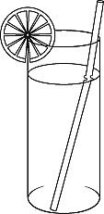 |  |  | 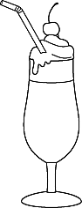
Ulrike findet im Bild vier Fehler. Wie viele Fehler  findest du? Kennzeichne sie. |  |  | Kennzeichne alle Fehler farbig.
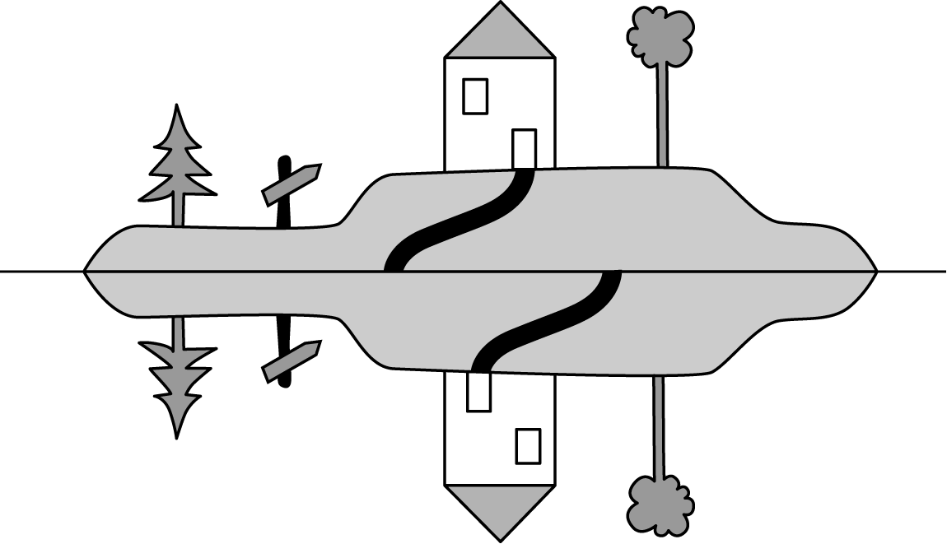 |  |  | 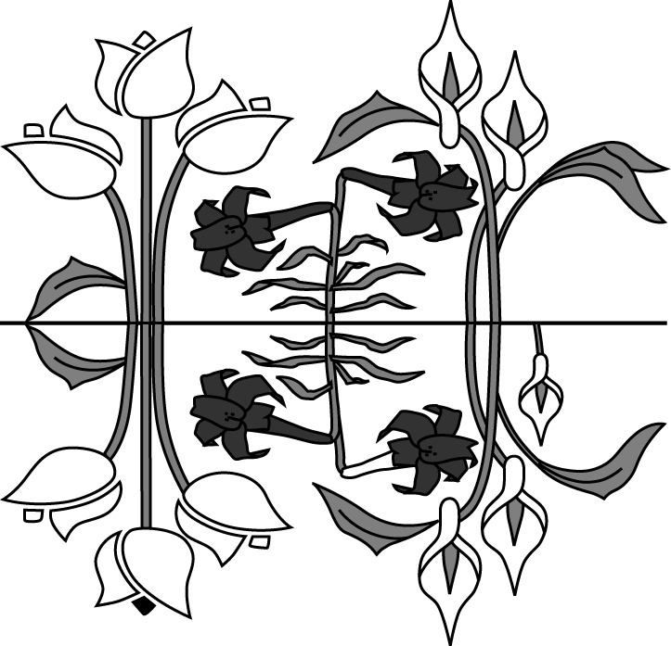

Vorspeise:

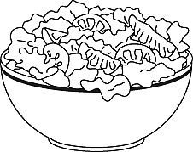  Zeichne die Symmetrieachse ein. |  |  | 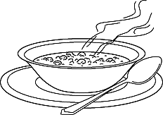  Zeichne die Symmetrieachse ein.
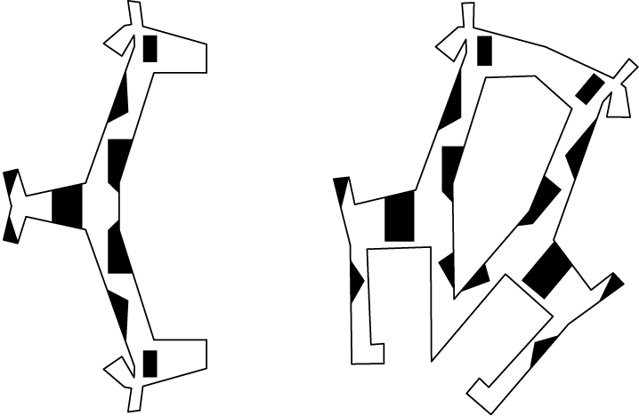 |  |  | 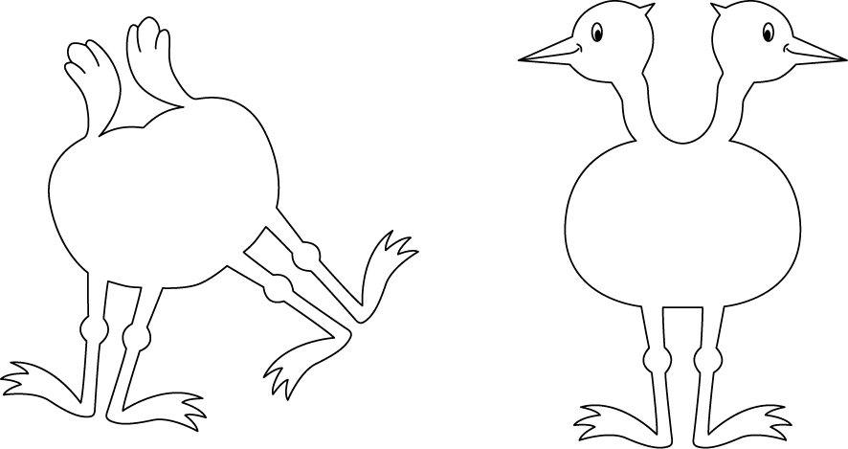

5 Geometrie. Vierecke

Speisekarte: Achsensymmetrie (Teil 2)
Hauptspeise:

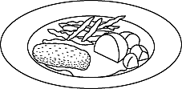 |  |  | 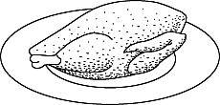
Manche Figuren haben mehrere Symmetrieachsen.  Zeichne sie ein. |  |  | Manche Figuren haben mehrere Symmetrieachsen.  Zeichne sie ein.
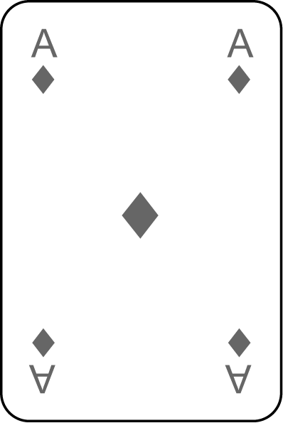 |  |  | 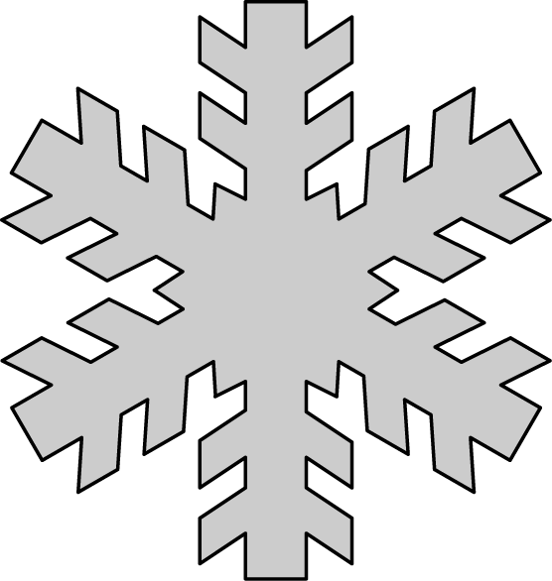

Nachspeise:

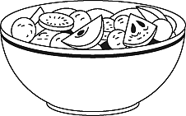 |  |  | 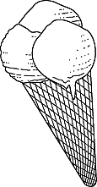
Spiegele die Figur an der gekennzeichneten Achse. |  |  | Spiegele die Figur an der gekennzeichneten Achse.
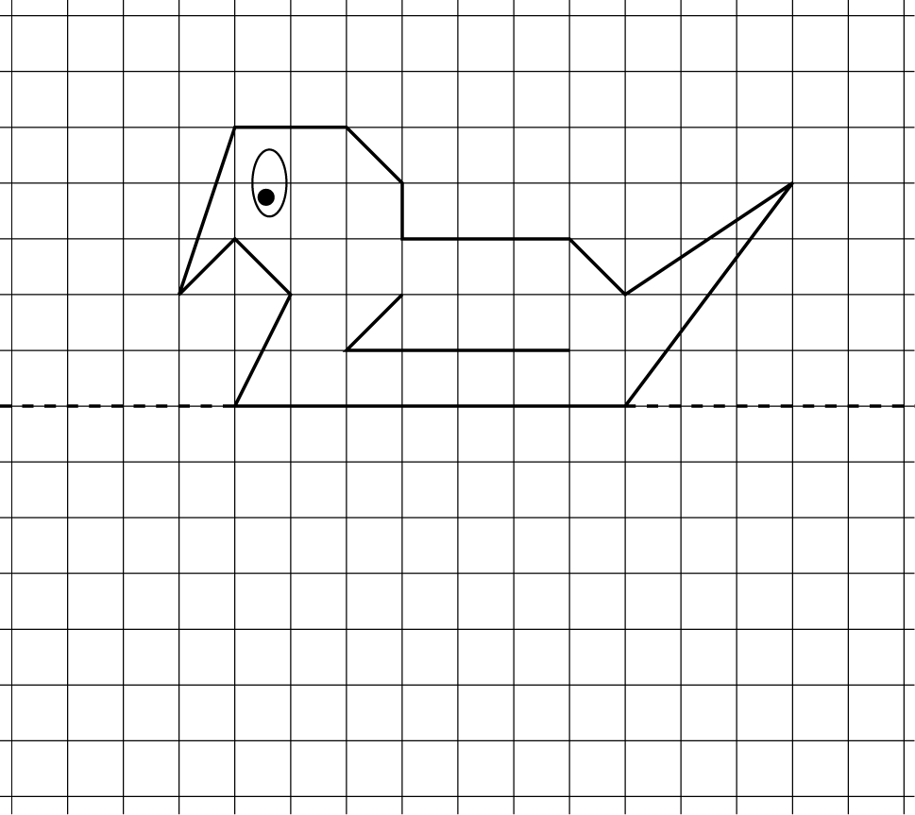 |  |  | 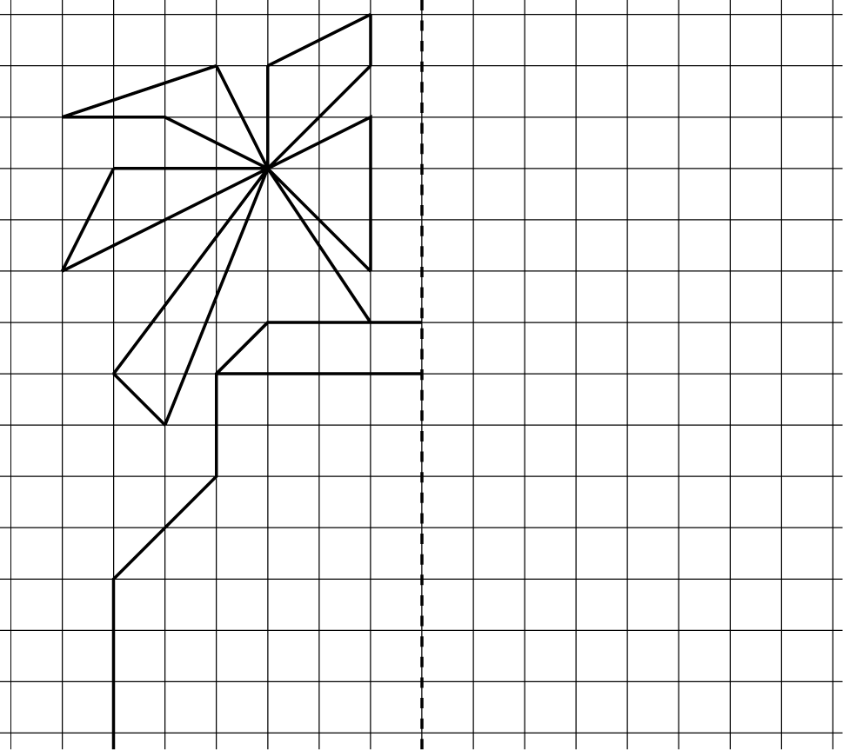

Lösungen

Speisekarte: Achsensymmetrie (Teil 1), KV 84
Getränk links

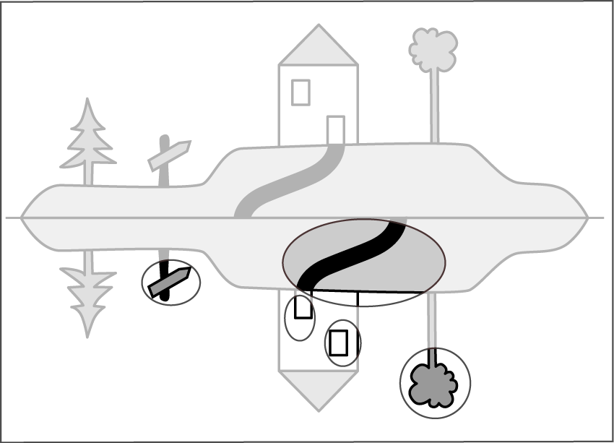
Getränk rechts

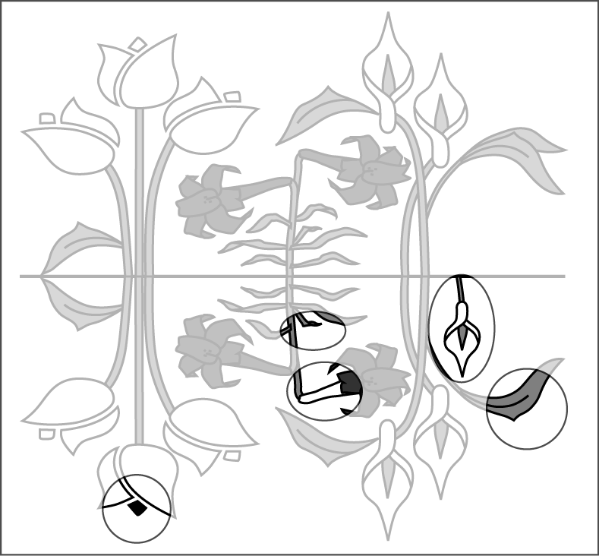
Vorspeise links

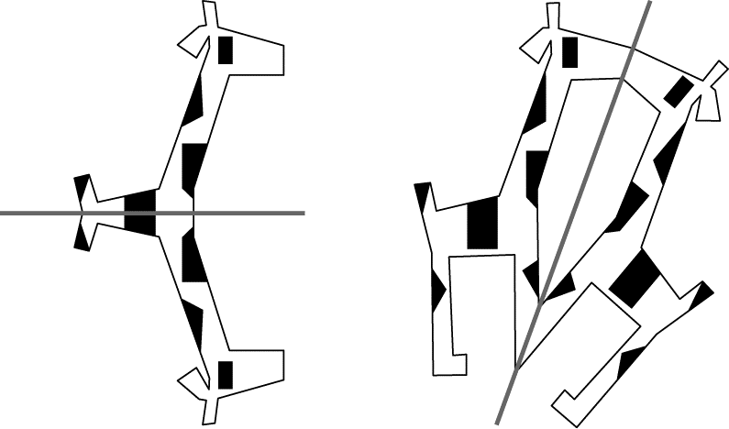
Vorspeise rechts

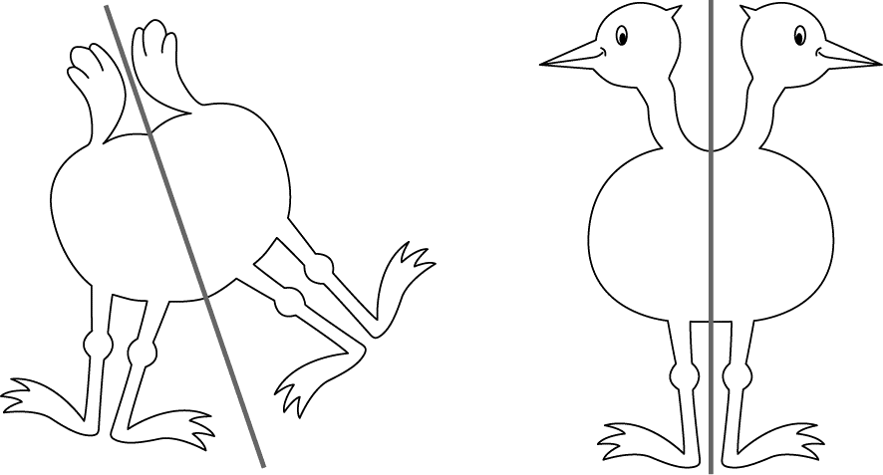
Speisekarte: Achsensymmetrie (Teil 2), KV 85
Hauptspeise links

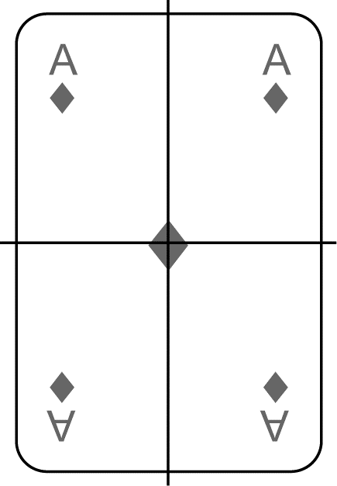
Hauptspeise rechts

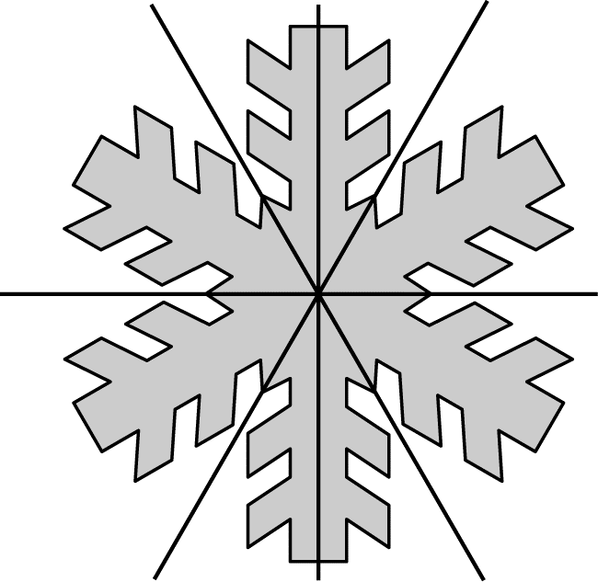
Nachspeise links

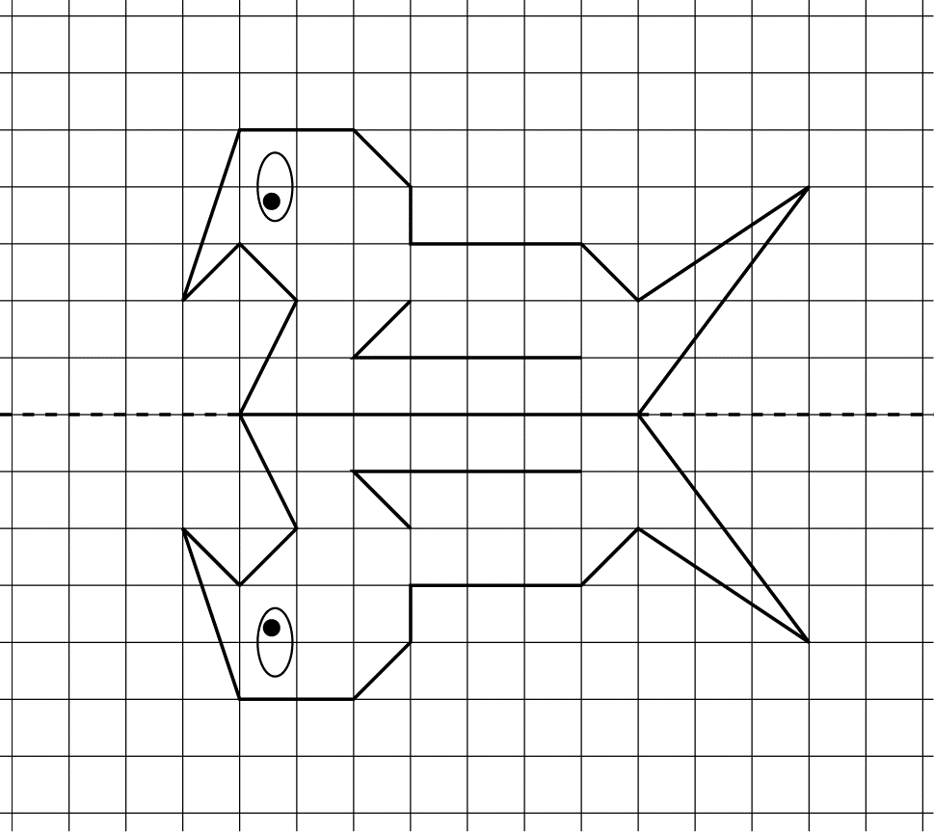
Nachspeise rechts

